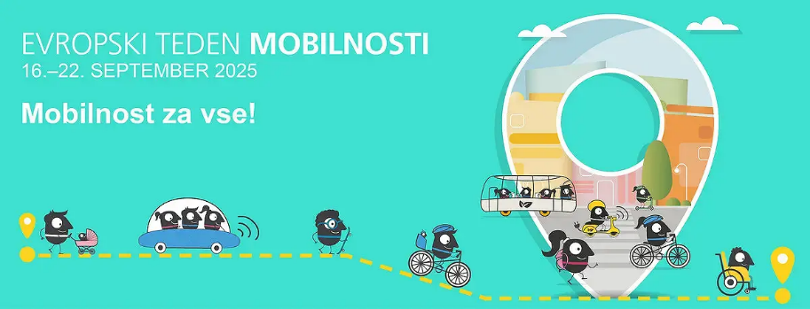
Evropski teden mobilnosti - »Mobilnost za vse«
Tudi letos bo med 16. in 22. septembrom potekal Evropski teden mobilnosti (ETM), v okviru kateraga si Evropa prizadeva povečati ozaveščenost o pomenu trajnostnih potovalnih navad. Vsi imamo pravico do trajnostnih prevozov – ne glede na finančne zmožnosti, lokacijo, spol, starost ali telesne sposobnosti. Med nami se veliko ljudi sooča z visokimi stroški opravljanja osnovnih poti ali pomanjkanjem ustreznih prevoznih možnosti, kar omejuje njihov dostop do delovnih mest, izobraževanja, zdravstvenih storitev in drugih ključnih dejavnosti. Ta pojav imenujemo prevozna revščina. Prevozna revščina pomeni, da nekdo nima dostopa do ustreznega prevoza – bodisi zaradi pomanjkanja denarja, prevelike oddaljenosti, slabe infrastrukture ali družbenih okoliščin. Najbolj prizadene ranljive skupine, kot so ljudje z nizkimi dohodki, starejši, invalidi, ženske, begunci, migranti in prebivalci oddaljenih podeželskih krajev. Ker nimajo ustreznega prevoza, težje pridejo do službe, zdravnika ali trgovine, kar vpliva na njihovo vsakdanje življenje in možnosti za vključevanje v družbo.
Najboljši ukrep je učinkovit in vsem dostopen javni prevoz
Dostopen javni prevoz je eden ključnih načinov za zmanjšanje prevozne revščine in izboljšanje kakovosti življenja prebivalcev. Zanesljiv, udoben, cenovno dostopen in pogost javni prevoz prispeva k zmanjšanju uporabe osebnih vozil, s tem pa tudi k zmanjšanju emisij toplogrednih plinov in drugih onesnaževal. Obenem dostopen javni prevoz omogoča večjemu številu ljudi nemoten dostop do delovnih mest, izobraževanja, zdravstvenih storitev ter socialne mreže, kar prispeva k večji socialni vključenosti in enakosti. Posebno pomemben je za ranljive skupine – starejše, brezposelne, begunce, otroke, dijake in študente.
Vloga celostnega prometnega načrtovanja
Z Občinsko celostno prometno strategijo bo Občina Oplotnica začrtala bodoči razvoj prometnega sistema, ki bo omogočal večjo raven dostopnosti storitev. To bomo dosegli s snovanjem ukrepov, ki bodo spodbujali trajnostne načine transporta, bodo varni, udobni in hkrati prijazni do okolja. S tem bo občina aktivno prispevala k soustvarjanju prometnega sistema, ki bo bolj socialno vključujoč in stremela k zmanjševanju prevozne revščine, ki nedvomno predstavlja enega poglavitnih izzivov na področju prometa, obenem pa predstavlja pomemben dejavnik socialne izključenosti.

